**Инструкция по развертыванию окружения к проекту GadgetStore Русаковой Марии (Java Development #31)**

*\*Примечание: Проект написан в Eclipse IDE for Enterprise Java and Web Developers Version: 2021-09 (4.21.0), использовались Java 11 JRE/JDK ,Tomcat Server v. 8.5, СУБД MySQL Community Server 8.0.27, поэтому для развертывания окружения понадобятся все данные инструменты.*

### Установка Eclipse IDE for Enterprise Java and Web Developers

Для установки Eclipse IDE необходимо перейти по ссылке <https://www.eclipse.org/downloads/packages/installer> и следовать инструкциям по установке.

### Установка Tomcat Server

Важно установить версию Tomcat Server 9.0 <https://tomcat.apache.org/download-90.cgi> либо любую из более ранних версий, поддерживающих Java Servlet API.

### Установка MySQL Community Server последней версии

Для установки последней версии MySQL Community Server необходимо перейти по ссылке и скачать установщик <https://dev.mysql.com/downloads/mysql/8.0.html> для ОС Windows, либо воспользоваться руководством по установке на другие платформы <https://dev.mysql.com/doc/refman/8.0/en/general-installation-issues.html>

### Импорт базы данных из файла dumpBD.sql

Для импорта базы данных необходимо (для ОС Windows):

1. Запустить командную строку от имени действующего пользователя через окно «Выполнить», нажмите на клавиатуре сочетание Windows+R, и в открывшейся строке пропишите команду cmd, после чего командная строка откроется.
2. Изменить текущую директорию на директорию с установленным MySQL Server командой

cd C:\Program Files\MySQL\MySQL Server 8.0\bin

1. Войти на сервер MySQL командой

mysql -u root -h localhost -p************

где ********** - это ваш пароль пользователя для доступа к базе данных

1. Создать базу данных командой CREATE DATABASE gadgetstore;

где gadgetstore - название базы данных

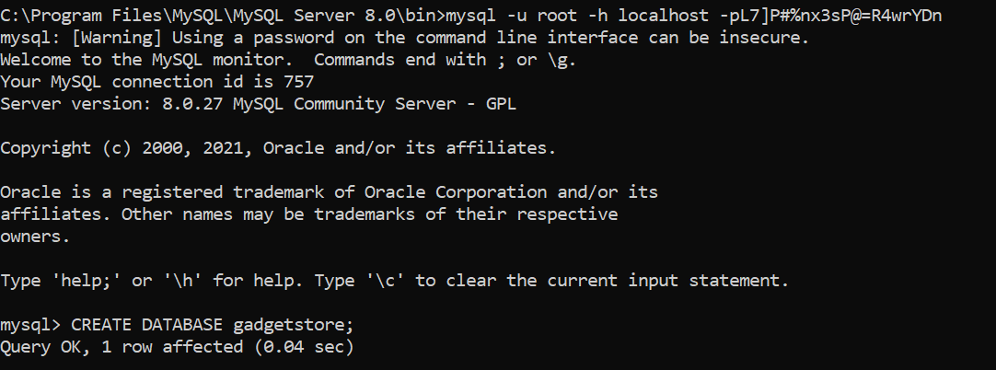

1. Вводим команду quit и снова оказываемся в директории C:\Program Files\MySQL\MySQL Server 8.0\bin
2. Импортируем данные из файла dumbDB.sql в только что созданную базу данных командой

mysql -u root -p gadgetstore < C:\Users\Мария\Desktop\dump\dumbDB.sql

где вам нужно прописать свой путь до файла dumpDB.sql. После нажатия Enter вам предложено будет ввести пароль. Вы должны получить то, что изображено на рисунке ниже.

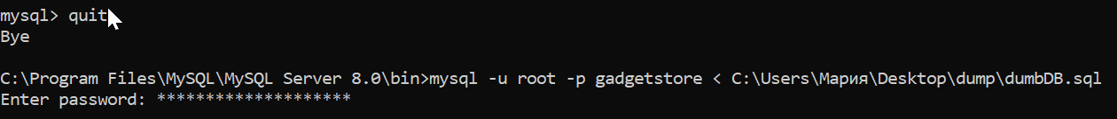

База данных проекта создана, заполнена и готова к работе.

Схема БД показана на диаграмме

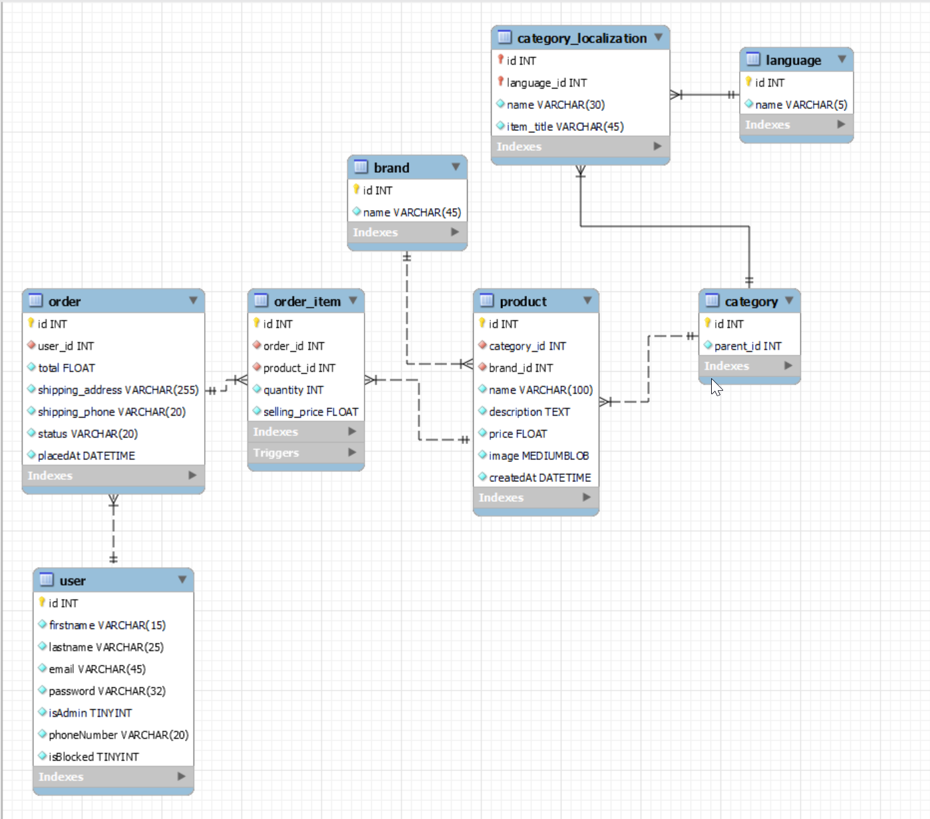

### 

### Импорт проекта из удаленного репозитория

1. Запустите Eclipse IDE на своем компьютере и выполните команду File -> Import -> Git -> Projects from Git (with smart import)

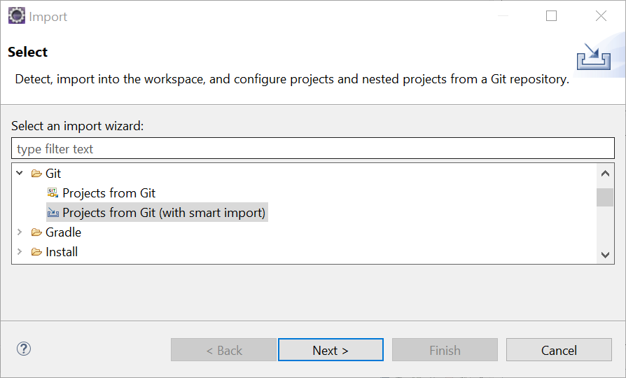

1. Выберите **Clone URI**, чтобы клонировать удаленный репозиторий.
2. Нажмите **Next**
3. Задайте расположение удаленного репозитория:

а) В поле **URI** введите адрес репозитория проекта GadgetStore — <https://github.com/mariameleonis/gadgetStore> Поля **Host** и **Repository Path** будут заполнены автоматически.

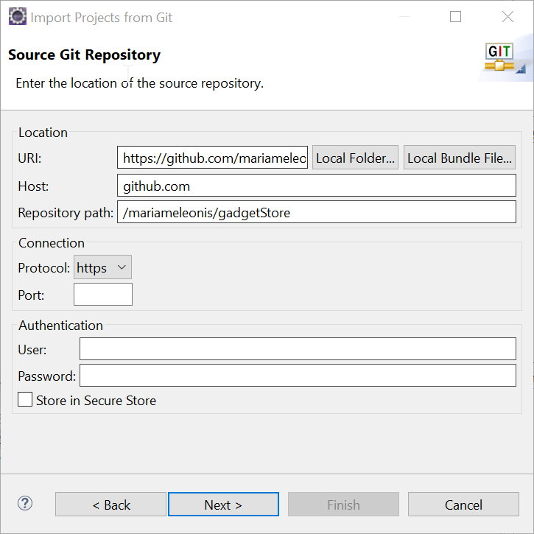

b) Нажмите **Next**

Будут показаны ветки удаленного репозитория.

1. Выберите версию проекта, которую следует импортировать:
   1. Установите флажок у ветки **master**.
   2. Нажмите **Next**.

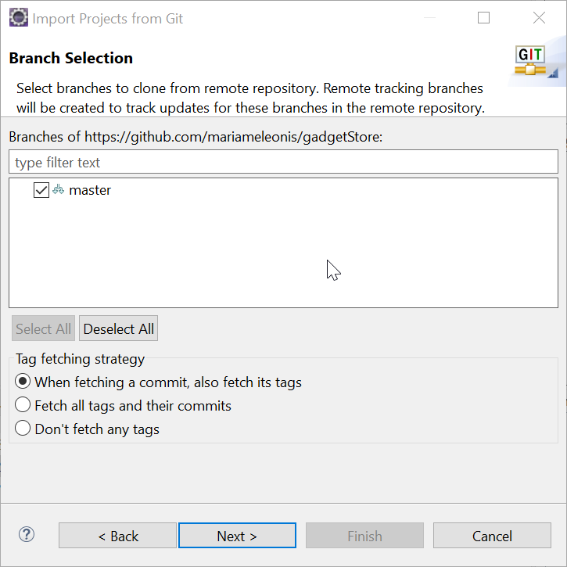

1. Задайте расположение локального репозитория:

a) В поле **Directory** введите путь к каталогу, в котором будет располагаться локальный репозиторий.

b) Нажмите **Next**

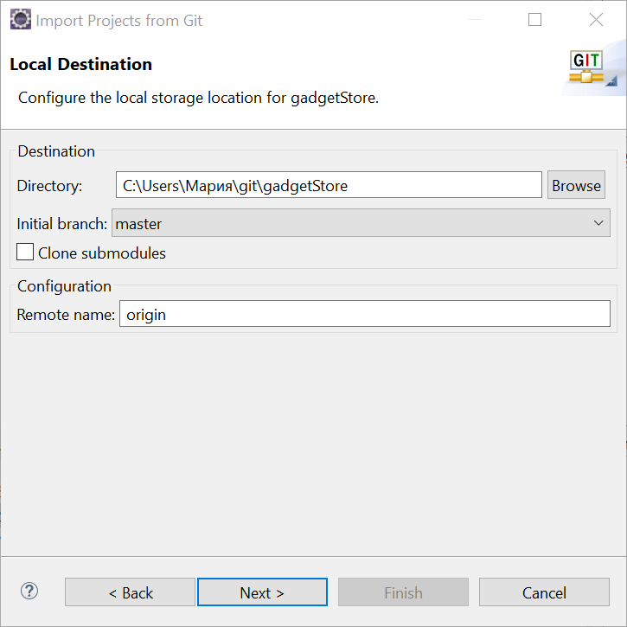

1. В следующем окне ничего менять не нужно, просто нажмите **Finish**

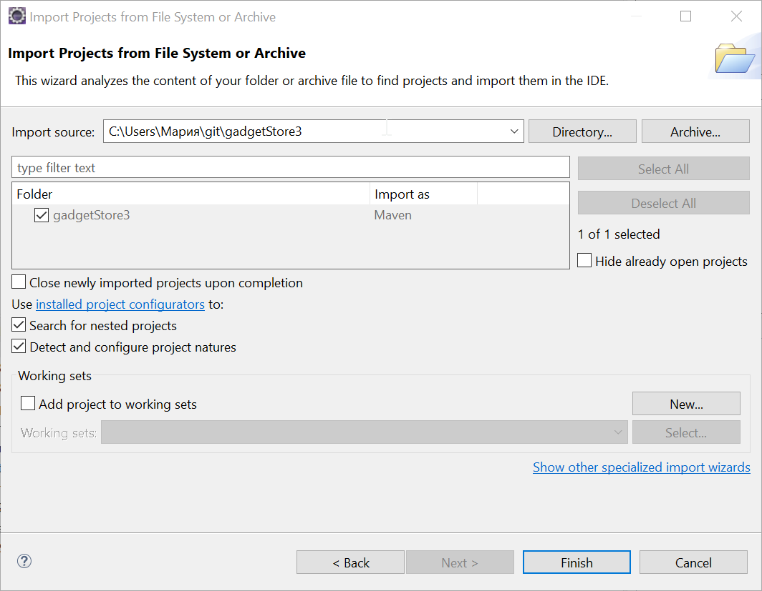

Проект успешно импортирован из удаленного репозитория Git. Вы можете увидеть его в Project Explorer

### Настройка проекта

1. Укажите данные для соединения с БД в файлеConnectionPool.properties, который расположен в каталоге *src/main/resources*

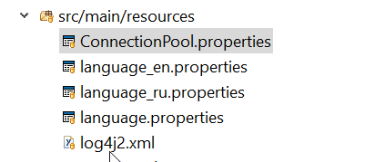

*db.user - имя пользователя MySQL Server*

*db.url - путь к базе данных*

*db.password - название переменной среды в которой хранится пароль от БД*

1. *Для хранения пароля от БД необходимо создать переменную среды. В командной строке ОС Windows это можно сделать командой*

C:\Windows\System32>setx GADGETSTORE_DB_PASSWORD "***************"

где

*GADGETSTORE_DB_PASSWORD - название переменной среды, в которой будет храниться пароль*

*\*\*\*\*\*\*\*\*\*\*\*\*\*\*\* - это ваш пароль от БД*

1. В файле log4j2.xml укажите путь к журналу логирования аппендера rollingFile

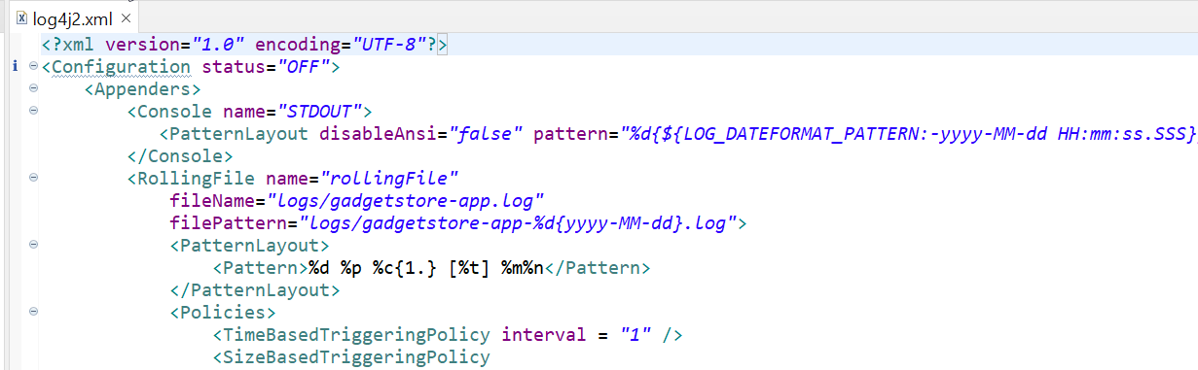

### Запуск проекта в Eclipse

1. Щелкните правой кнопкой мыши по названию проекта в Project Explorer и выберите из контекстного меню *Run As -> Run on Server*
2. В появившемся окне отметьте пункт **Manually define a new Server**, в разделе Server Type установите свою версию Apache Tomcat. Сконфигурируйте Server Runtime Environment при необходимости, указав директорию с установленным Tomcat. Нажмите **Finish**

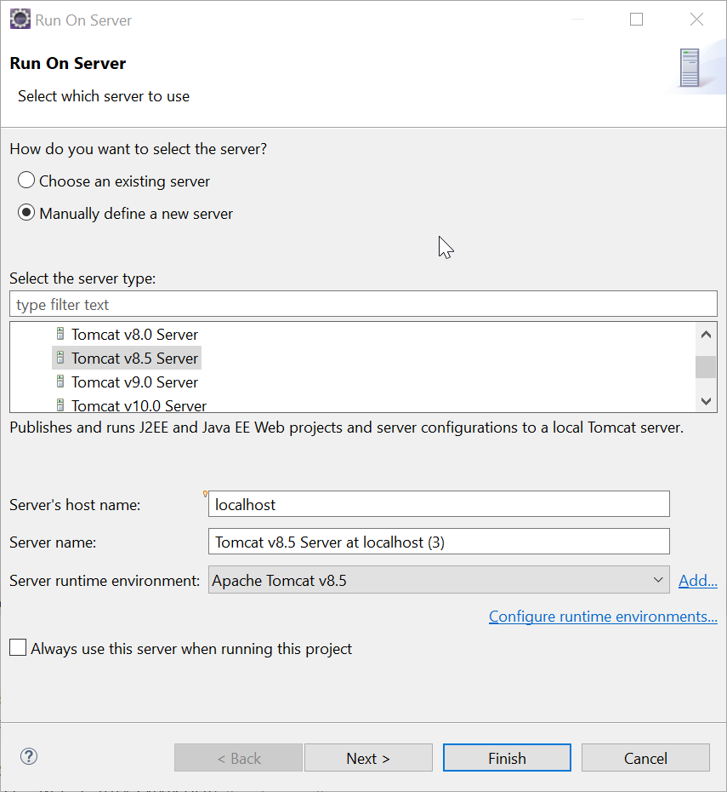

1. Проект запущен, можно приступать к проверке и тестированию функционала.

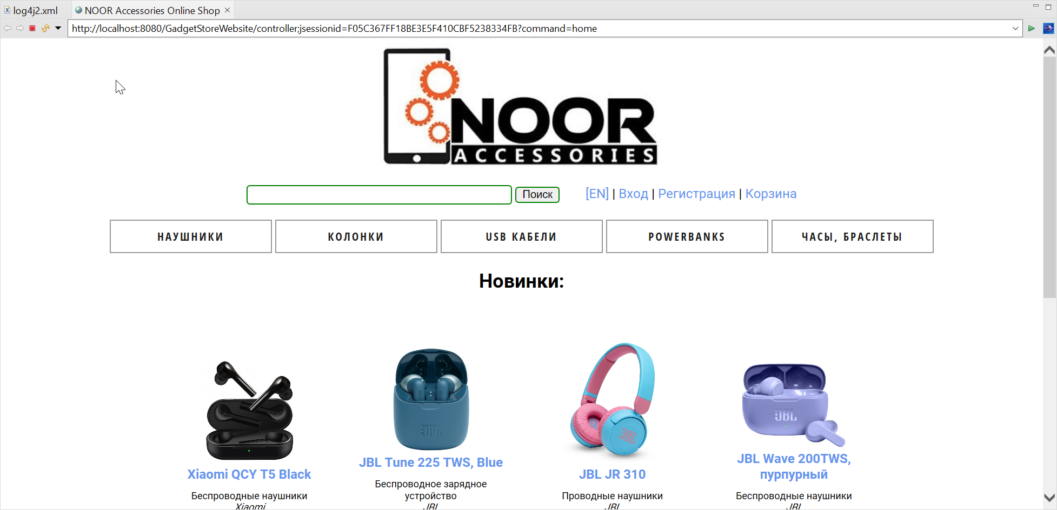

### Описание функционала

Проект GadgetStore представляет из себя интернет-магазин гаджетов с базовым функционалом - регистрация пользователя, просмотр каталога товаров, добавление товаров в корзину, оформление заказа, просмотр заказов в личном кабинете. Проект поддерживает 2 языка - русский и английский. Также в проекте есть панель администрирования, где пользователь с правами администратора может добавлять новые категории, товары, просматривать размещенные заказы и изменять их статус. Также администратор может заблокировать пользователя.

Гостю (не авторизованному пользователю) доступны следующие функции:

1. Просмотр товаров в каталоге
2. Добавление товаров в корзину
3. Удаление товаров из корзины, изменение количества товаров в корзине, очистка корзины
4. Регистрация на сайте

Авторизированному пользователю (без прав администратора) доступны все функции гостя, а также:

1. оформление заказа на свой адрес, ввод платежных данных
2. просмотр персональной информации в личном кабинете
3. редактирование личной информации
4. просмотр истории заказов в личном кабинете

Авторизированному пользователю (с правами администратора) доступны следующие функции:

1. Добавление, редактирование и удаление товаров
2. Добавление, редактирование и удаление категорий
3. Просмотр списка зарегистрированных пользователей
4. Просмотр персональных данных зарегистрированного пользователя
5. Блокировка зарегистрированного пользователя
6. Просмотр размещенных заказов зарегистрированных пользователей
7. Редактирование адреса и телефона получателя в размещенном заказе
8. Смена статусов в размещенных заказов
9. Редактирование своей персональной информации в профиле администратора

*Для проверки и тестирования функций администратора используйте email admin@admin.kz и пароль helloworld*